ИССЛЕДОВАНИЕ ГАЗОЖИДКОСТНОГО ПОДЪЕМНИКА

Цель работы

Ознакомиться с методикой выполнения лабораторных исследований работы газожидкостных подъемников и устройством экспериментальной установки.
По данным исследования работы газожидкостного подъемника построить графики зависимости дебита жидкости от расхода рабочего агента не менее чем при двух относительных погружениях лифта. В этих же координатных осях строится график зависимости изменения удельного расхода воздуха.
Для двух относительных погружений лифта определить максимальное значение кпд подъемника и пусковые давления. Установить характер зависимости кпд лифта и пускового давления от относительного погружения.
Начертить схему установки и описать методику проведения исследования работы газожидкостного подъемника.

Устройство и принцип работы экспериментальной установки
Экспериментальная установка (рис. 1) состоит из следующих основных элементов: модели продуктивного пласта, скважины, системы подачи рабочего агента, системы, обеспечивающей разделение воды и воздуха, а также приспособлений для измерения дебита скважины, расхода воздуха, времени погружения подъемных труб под динамический уровень.
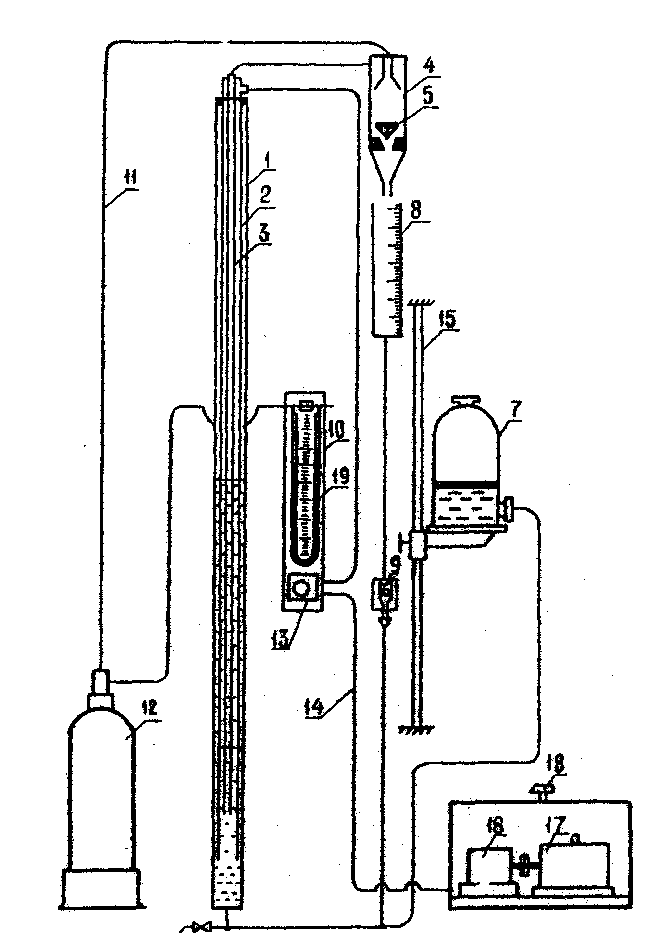
Рис. 1 Схема экспериментальной установки

1 - газлифтная скважина;
2 - воздушные трубы;
3 – подъемные трубы;
4 - сепаратор;
5 - регулятор уровня;
7 – емкость (моделирующая продуктивный пласт);
8 - мерный цилиндр;
9 – кран;
10 - реометр;
11 – трубка;
12 – компенсатор;
13 - редуктор;
14 – трубка;
15 – штатив;
16 – компрессор;
19 - капилляр;
20 – секундомер.
Емкость 7 обеспечивает постоянное пластовое давление и постоянный приток жидкости в скважину. Скважина оборудована двухрядным лифтом кольцевой системы. Рабочий агент (сжатый воздух), подается с помощью компрессора в кольцевое пространство между подъемными и воздушными трубами. Расход и давление рабочего агента регулируется редуктором. Измерение расхода воздуха производится с помощью реометра. Водо-воздушная смесь из подъемных труб поступает в сепаратор, где происходит отделение воды от воздуха. Уровень жидкости в сепараторе автоматически поддерживается постоянным с помощью регулятора уровня. Сепарированный воздух через компенсатор направляется в реометр. Водяной манометр реометра показывает перепад давления на концах капилляра. По величине этого перепада давления с помощью тарировочного графика определяется расход рабочего агента. При установившемся режиме работы установки измеряется расход жидкости с помощью мерного цилиндра и секундомера.

Методика проведения исследования газожидкостного подъемника
Перед пуском установки в работу записывается значение статического уровня жидкости в скважине. Кран 9 устанавливается в положение "сепаратор-пласт". Поворотом редуктора вправо подается воздух в скважину и продавливается уровень до башмака подъемных труб. После выброса жидкости в сепаратор устанавливается режим нулевой подачи жидкости, когда при некотором наибольшем расходе воздуха поступление жидкости в сепаратор еще не происходит. При этом режиме работы записываются только показания манометра 10 для определения расхода воздуха.
Второй режим создается при возможно малой подаче жидкости. При установившемся режиме работы установки записываются показания манометра реометра и значение динамического уровня жидкости. Кран 9 ставится в положение "сепаратор-мерник" и в фиксированное время отбирается 200...250 см³ жидкости. Затем жидкость из мерника переводится в "емкость-пласт".
Следующий режим устанавливается путем изменения с помощью редуктора столба жидкости в водяном манометре на 1,5...2 см по сравнению с предыдущим режимом. Замеры производятся при шести-семи режимах работа подъемника.

Обработка результатов исследований
По полученным данным произведем расчеты и заполним расчетную часть таблицы.
1) относительное погружение под статический уровень
h_{ст}=h_{ст}/L (1)
2) относительное погружение под динамический уровень
h_{д}=h_{д}/L (2)
3) расход рабочего агента определяется по калибровочному графику,
4) дебет жидкости
q_{ж}=V_{ж}/(t⋅10⁶), м³/с (3)
5) удельный расход рабочего агента
R=q_{г}/q_{ж}, м³/м³ (4)
6) коэффициент полезного действия
η=(q_{ж}⋅ρ⋅g⋅(L-h_{д}))/(q_{г}⋅Р₀⋅ln(Р₁+Р₀)/(Р₂+Р₀)) (5)
где ρ - плотность жидкости, кг/м³;
g - ускорение силы тяжести, м/с;
Р₁+Р₀ - абсолютное давление воздуха у башмака. Па;
Р₂+Р₀ - абсолютное давление воздуха на устье скважины. Па. Давление у башмака подъемных труб определяется по формуле
Р₁=ρ_{ж}⋅g⋅h_{д}+Р₀, Р₀=10⁵ Па (6)
Давление на устье скважины:
Р₂=ρ_{ж}⋅g⋅H_{реом}+Р₀ (7)
где H_{реом} - показание водяного манометра, м. вод. ст.
Для определения оптимального дебита q^{оп}, соответствующего минимальному удельному расходу рабочего агента, из начала координат к графику q_{ж}=f(q_{г}) проводится касательная. Точка касания соответствует минимуму графика R=ϕ(q_{г}) оптимальным значениям q_{ж} и q_{г} по формуле (5) рассчитывает максимальные значения коэффициента полезного действия подъемника при заданных относительных погружениях.
Определяется пусковое давление по формуле
P_{п}=ρ_{ж}⋅g⋅h_{ст}⋅D²/(D²–d_{в}²-d_{п}²) (8)
где P_{п} - пусковое давление. Па (изб.);
h_{ст} - погружение подъемных труб под статический уровень, м
D - диаметр скважины, м; D=56 мм
d_{в} - диаметр воздушных труб, d_{в}=33 мм
d_{п} - диаметр подъемных труб, м, d_{п}=16 мм
Делается заключение о характере и причинах изменения графиков q_{ж}=f(q_{г}), R=ϕ(q_{г}) η=ψ(q_{г}) в зависимости от расхода рабочего агента, а также о влиянии относительного погружения подъемника под статический уровень на q_{ж}^{оп} , R^{ап} кпд и пусковое давление.
Таблица исходных данных и результатов расчетов
№ режима | Данные измерений |  |  |  |  | Результаты расчетов
№ режима | Статистический уровень, L_{ст}, см | Динамический уровень, L_{д}, см | Давление на реометре, Н_{реом},  мм. вод. ст. | Объем жидкости, V_{ж}, см³ | Время, t, с | Погружение под статистический уровень, h_{ст} | Погружение под динамический уровень, h_{д} | Расход рабочего агента, м³/с | Дебит жидкости, м³/с | Удельный расход рабочего агента, q_{г}, м³/м³ | P₁ | P₂ | кпд подъемника
1 | 124,7 | 123,2 | 12 | 200 | - | 0,367 | 0,375 | 0,000044 | 0 | - | 107240 | 100118 | 0,0%
2 | 124,7 | 125 | 29 | 200 | 51,7 | 0,367 | 0,365 | 0,000077 | 0,0000039 | 19,91 | 107063 | 100284 | 18,5%
3 | 124,7 | 126 | 58 | 200 | 14,2 | 0,367 | 0,360 | 0,000114 | 0,0000141 | 8,09 | 106965 | 100569 | 48,6%
4 | 124,7 | 126 | 70 | 200 | 12,8 | 0,367 | 0,360 | 0,000127 | 0,0000156 | 8,13 | 106965 | 100687 | 49,4%
5 | 124,7 | 126,5 | 87 | 200 | 11,4 | 0,367 | 0,358 | 0,000146 | 0,0000175 | 8,32 | 106916 | 100853 | 50,1%
6 | 124,7 | 127 | 128 | 200 | 10,7 | 0,367 | 0,355 | 0,000175 | 0,0000187 | 9,36 | 106867 | 101256 | 48,4%
7 | 124,7 | 126 | 225 | 200 | 17,3 | 0,367 | 0,360 | 0,00022 | 0,0000116 | 19,03 | 106965 | 102207 | 27,9%
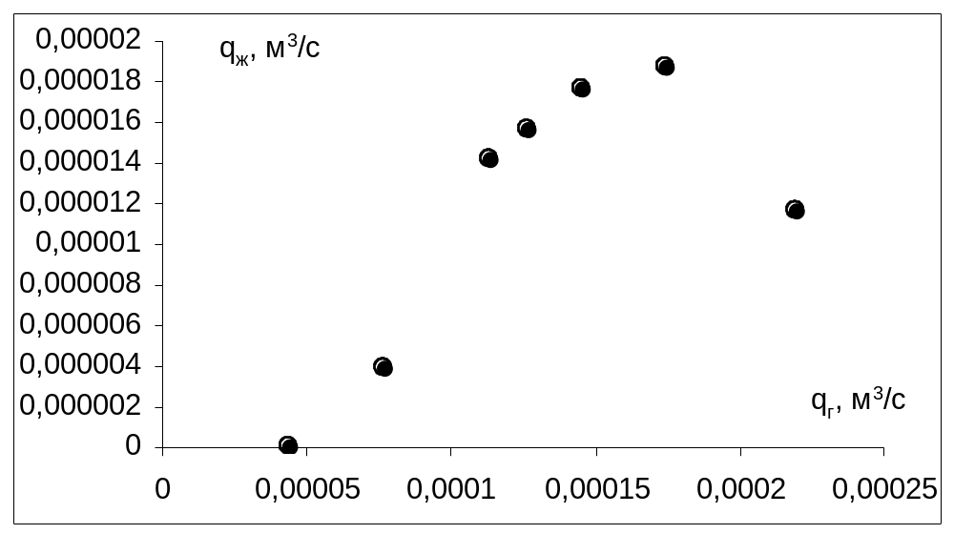
Рис. 2 Зависимость дебета жидкости от расхода рабочего реагента.
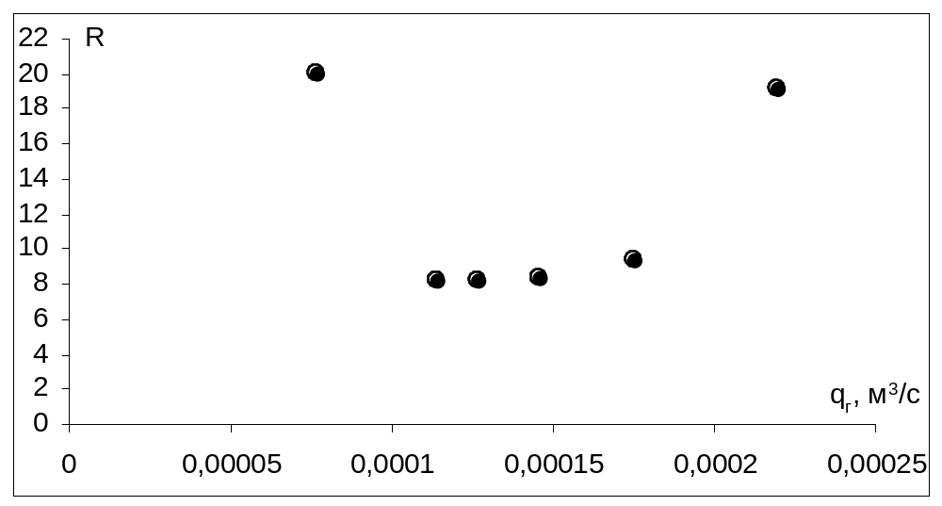
Рис. 3 Зависимость удельного расхода рабочего реагента от его расхода.
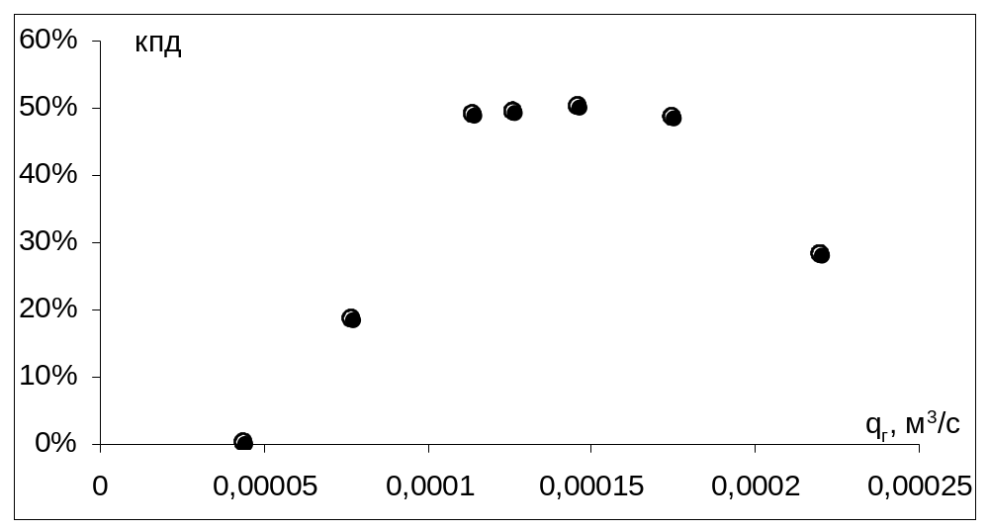
Рис. 4 Зависимость КПД реагента от удельного расхода рабочего реагента.
P_{п}=21,4 кПа.
По графику 2 определяем q_{ж}^{оп}=0,0000156 м³/с, q_{г}^{оп}=0,000127 м³/с,
η=(0,0000156⋅9,81⋅1000⋅1,26)/(0,000127⋅10⁵⋅ln((106965+10^5)/(100687+10^5)))⋅100%=49,4%

